Tilki Kitap Tanıtım Bülteni
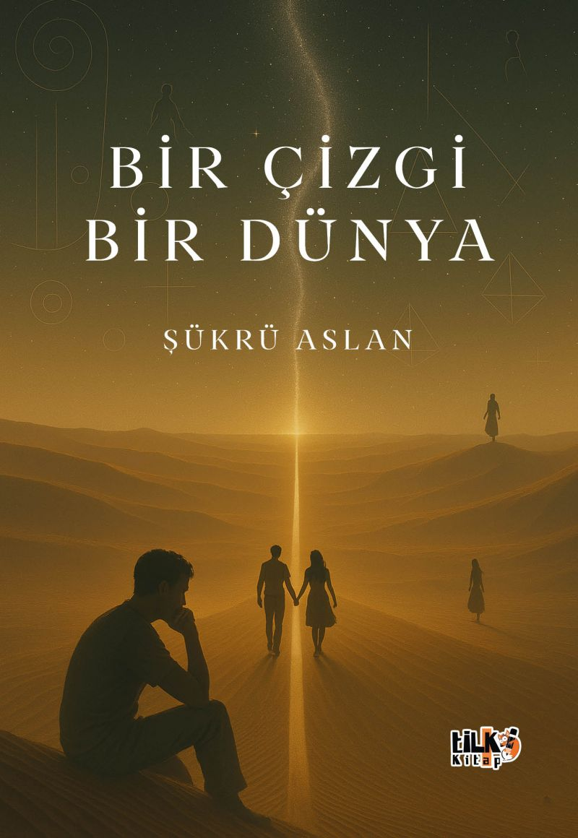 | Eser Adı: Bir Çizgi Bir Dünya  Yazar Adı: Şükrü Aslan  Tür Serisi: Şiir/Edebiyat  Cilt Bilgisi: AMERİKAN  Kitap Dili: Türkçe  Eser Tipi: Orjinal  İç Sayfa: 2. HAMUR SB 60  Kapak: BRISTOL AMERİKAN 230  Yan Kapak: YOK  Selefon Türü: MAT SELEFON  Basım Tarihi: 2025  Sayfa Sayısı: 76  Kitap Boyutları: 135 X 195 mm  ISBN No: 9786255896063  Etiket Fiyatı: 270,00 TL  Editör Görevlisi: Hanife Sarıtaş  Son Okumacı: Alev Sevgi  Mizanpajcı: Emir Tali  Kapak Grafikeri: Emir Tali
Kitap Tanıtım Yazısı : (Arka Kapak)

Bir kelime, bir çizgi, bir his… Bazen bir satır, koca bir dünyayı anlatır.
Bu kitap, hayatın içinden süzülen duyguların, özlemlerin, sevinçlerin ve hüzünlerin şiirle buluştuğu bir yolculuk. Her dizede kendinizden bir parça bulacak, her sayfada ruhunuzun derinliklerine dokunan bir melodi hissedeceksiniz.
Sevdanın ince sızısını, umutların nazik kanatlarını, hayatın bazen buruk ama her zaman anlam dolu yanlarını keşfetmeye hazır mısınız?
Çünkü bazen, sadece bir çizgi bile yeni bir dünya açar önümüze…
Kitabın detay sayfasına buradan ulaşabilirsiniz :
https://vernokitap.com/kitaplar/sukru-aslan-bir-cizgi-bir-dunya-4420.html
Tilki Kitap



